Sistemas de Automatización de Análisis de Datos

Manual de usuario

Integrantes:

**Santiago Diaz Fiesco**

**Stiven Colorado Villa**

**Daniel Arango Hernández**

Servicio Nacional de Aprendizaje SENA

23 de febrero del 2024

Contenido

Introducción 4

Requisitos de los usuarios 4

Cuenta de Usuario: 4

Acceso a Internet: 4

Navegador Web: 4

Dispositivo Compatible: 5

Sistema Operativo: 5

Habilitación de Cookies y JavaScript: 5

Resolución de Pantalla: 5

Formación y Capacitación: 5

Actualización de Navegadores: 5

Responsabilidad de Credenciales: 5

Soporte Técnico: 5

Políticas de seguridad 5

Asignación de Credenciales: 5

Seguridad de Credenciales: 6

Uso de Credenciales: 6

Cambios y Actualizaciones: 6

Protección contra Ataques: 6

Acceso Remoto: 6

Incidentes de Seguridad: 6

Requisitos del sistema 7

Sistema Operativo: 7

Python: 7

Memoria RAM (RAM): 7

Espacio en Disco: 7

Navegador Web: 7

Conexión a Internet: 7

Procesador: 7

Navegador Web Compatible con CSS y HTML5: 7

Entorno Virtual (Opcional pero Recomendado): 7

Conexión a Bases de Datos: 8

Git (Opcional): 8

Mapa de navegación 8

Catálogo de iconos 8

Catálogo de roles de usuarios y funcionalidades 10

Manual de uso de la aplicación 10

Ingreso al aplicativo 10

Inicio de sesión e Ingreso en el sistema 11

Configuración de proyecto inicial 12

Carga de archivos 13

Filtrado de gráficos 17

Reportes 21

Carga y visualización de imágenes 25

Carga y visualización de videos 28

Ilustración 1home 11

Ilustración 2 Vista Inicio de Sesión 12

Ilustración 3 Interfaz de datos ingresado - inicio de sesión 12

Ilustración 4 Inicialización de primer proyecto 13

Ilustración 5 Opcion nuevo proyecto 13

Ilustración 6 interfaz crear nuevo proyecto 13

Ilustración 7 interfaz crear proyecto con datos 14

Ilustración 8 Interfaz de cargar archivos, sin archivos cargados 14

Ilustración 9 Input de carga de archivos 15

Ilustración 10 Interfaz carga de archivos, seleccionando archivos 15

Ilustración 11 Archivos seleccionados, eliminar archivo seleccionado 16

Ilustración 12 Pantalla de carga 17

Ilustración 13 Interfaz Análisis de proyecto 17

Ilustración 14interfaz graficos 18

Ilustración 15 botón filtros 18

Ilustración 16 interfaz graficas - métricas 19

Ilustración 17 Filtros metricas 19

Ilustración 18 Interfaz de grafico métricas - filtros 20

Ilustración 19 Filtro grafico interés 20

Ilustración 20 Filtros impacto 20

Ilustración 21 Sección Graficos y Reportes 21

Ilustración 22Interfaz gráficos, botones enviar a reporte 21

Ilustración 23 Botón enviar a reporte 22

Ilustración 24 Interfaz gráficas, enviar a reporte 22

Ilustración 25 menú dasboard, reportes 23

Ilustración 26 Interfaz de reportes 23

Ilustración 27 Botón imprimir reporte 24

Ilustración 28 Guardar Reporte generado 25

Ilustración 29 Reporte generado 25

Ilustración 30 Interfaz carga de archivos - imágenes 26

Ilustración 31 Interfaz selección de imágenes 26

Ilustración 32 Interfaz de graficas con imágenes cargadas 27

Ilustración 33 Galería de imágenes 27

Ilustración 34 Vista de imagen detallada 28

Ilustración 35 - Interfaz de carga de archivos - videos 29

# Introducción

El Aplicativo Web de Análisis de Datos es una poderosa herramienta diseñada para facilitar la exploración y análisis de datos de manera eficiente. Este manual te guiará a través de las funciones clave y características que te permitirán aprovechar al máximo la plataforma.

# Requisitos de los usuarios

## Cuenta de Usuario:

Cada usuario debe tener una cuenta de usuario válida y única creada por el administrador del sistema. Se proporcionará un nombre de usuario y una contraseña segura para acceder al sistema.

## Acceso a Internet:

Los usuarios deben contar con acceso estable a Internet para utilizar las funciones en línea y acceder a los recursos del sistema.

## Navegador Web:

Se recomienda el uso de un navegador web moderno y actualizado como Google Chrome, Mozilla Firefox, Safari o Microsoft Edge para una experiencia óptima.

## Dispositivo Compatible:

Los usuarios deben operar desde dispositivos compatibles, como computadoras de escritorio, laptops o tabletas, con las configuraciones y especificaciones mínimas recomendadas.

## Sistema Operativo:

Se admiten varios sistemas operativos, incluyendo Windows, macOS y Linux. Los usuarios deben utilizar un sistema operativo compatible con las tecnologías utilizadas en el sistema.

## Habilitación de Cookies y JavaScript:

Los usuarios deben tener habilitadas las cookies y JavaScript en su navegador para aprovechar al máximo las funcionalidades interactivas y dinámicas del sistema.

## Resolución de Pantalla:

Se recomienda una resolución de pantalla mínima de 1024x768 píxeles para garantizar una visualización adecuada de la interfaz de usuario.

Habilidades Básicas de Computación:

Los usuarios deben tener habilidades básicas de computación, incluyendo el uso de ratón, teclado y navegación en entornos web.

## Formación y Capacitación:

Los usuarios deben recibir formación y capacitación inicial sobre la operación del sistema. Además, se proporcionará documentación y recursos de ayuda para referencia futura.

## Actualización de Navegadores:

Los usuarios deben mantener actualizados sus navegadores web para garantizar la compatibilidad con las últimas funciones y actualizaciones del sistema.

## Responsabilidad de Credenciales:

Los usuarios son responsables de mantener la confidencialidad de sus credenciales de acceso y deben seguir las políticas establecidas para el uso seguro de las mismas.

## Soporte Técnico:

Los usuarios deben tener acceso al soporte técnico designado para informar problemas, recibir asistencia y resolver cualquier consulta relacionada con el sistema.

# Políticas de seguridad

## ****Asignación de Credenciales:****

1.1. Las credenciales de acceso al sistema serán asignadas de manera individual a cada usuario autorizado por el administrador del sistema.

1.2. Se prohíbe compartir credenciales entre usuarios. Cada individuo debe tener sus propias credenciales únicas.

1.3. Los usuarios deberán solicitar nuevas credenciales o cambios en las existentes a través del canal oficial designado por la administración del sistema.

## ****Seguridad de Credenciales:****

2.1. Las credenciales, incluyendo contraseñas y cualquier otra información de acceso, deben mantenerse en estricta confidencialidad.

2.2. Se recomienda encarecidamente el uso de contraseñas fuertes, que incluyan una combinación de letras, números y caracteres especiales.

2.3. No está permitido anotar o divulgar las credenciales en ningún medio físico o digital no seguro.

## ****Uso de Credenciales:****

3.1. Los usuarios son responsables de utilizar sus credenciales de manera adecuada y segura.

3.2. No está permitido el acceso al sistema utilizando las credenciales de otro usuario.

3.3. Las credenciales no deben ser almacenadas en dispositivos no seguros o compartidos en plataformas no autorizadas.

## **Cambios y Actualizaciones:**

4.1. Los usuarios deben informar inmediatamente cualquier cambio en su estatus laboral que afecte su acceso al sistema, como cambios de posición, traslados o desvinculaciones.

4.2. Las credenciales deben ser actualizadas regularmente según la política de seguridad del sistema.

## ****Protección contra Ataques:****

5.1. Los usuarios deben estar alerta ante posibles intentos de phishing, ingeniería social u otros ataques que busquen obtener sus credenciales.

5.2. Se prohíbe el uso de credenciales en dispositivos públicos o no seguros.

## ****Acceso Remoto:****

6.1. En caso de acceso remoto al sistema, se deberán seguir los protocolos de seguridad establecidos por la organización.

6.2. El acceso remoto solo será permitido a través de conexiones seguras y utilizando métodos de autenticación multifactor (si están disponibles).

## ****Incidentes de Seguridad:****

7.1. Los usuarios deben informar de inmediato cualquier pérdida, robo o sospecha de compromiso de sus credenciales al equipo de soporte de seguridad de la información.

7.2. Se llevará a cabo una investigación interna en caso de incidentes de seguridad relacionados con las credenciales, y se aplicarán las medidas correctivas necesarias.

# Requisitos del sistema

Requisitos generales

## Sistema Operativo:

Cualquier sistema operativo compatible con Python y Django, como Windows, macOS o Linux.

## Python:

Python 3.x (preferiblemente la última versión estable).

## Memoria RAM (RAM):

Se recomienda al menos 4 GB de RAM para un rendimiento óptimo, especialmente si manejas grandes conjuntos de datos.

## Espacio en Disco:

Un espacio suficiente en disco para instalar el sistema operativo, Python y otras dependencias. Se recomienda al menos 10 GB de espacio libre.

## Navegador Web:

Cualquier navegador web moderno como Google Chrome, Mozilla Firefox, o Safari.

## Conexión a Internet:

Se recomienda tener una conexión a Internet para acceder a recursos externos y servicios en línea.

## Procesador:

Un procesador de doble núcleo o superior. La velocidad del procesador dependerá de la complejidad de tu aplicación.

## Navegador Web Compatible con CSS y HTML5:

Asegúrate de tener un navegador web actualizado y compatible con las tecnologías web modernas como CSS y HTML5.

## Entorno Virtual (Opcional pero Recomendado):

Se recomienda el uso de entornos virtuales para aislar las dependencias del proyecto y evitar conflictos con otras aplicaciones.

## Conexión a Bases de Datos:

Si tu aplicación utiliza una base de datos, asegúrate de tener acceso a la base de datos necesaria y las credenciales correspondientes.

## Git (Opcional):

Si estás utilizando un sistema de control de versiones como Git, asegúrate de tenerlo instalado en tu máquina.

# Mapa de navegación

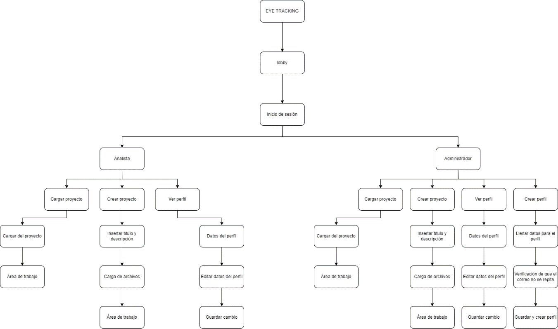

# Catálogo de iconos

|  |  |  |
| --- | --- | --- |
| Icono | Nombre | Descripción |
|  | Carga de archivos | Este icono sirve para poder abrir los archivos para la carga, su imagen es una ilustración de que van archivos variados |
|  | Filtros | Este icono sirve para poder abrir la barra de filtros para los gráficos, es de un color anaranjado en el aplicativo web, este icono da a entender que es un apartado de configuraciones. |
|  | Descargar pdf | Este icono sirve para descargar el formato de pdf de los reportes, este icono da a entender que es para descargar el reporte. |
|  | Generar Gráficos | Este icono indica el apartado del espacio de los gráficos, su color va con el tema de colores del aplicativo |
|  | Agregar proyecto | Este icono funciona para poder agregar un proyecto ya existente al espacio de trabajo |
|  | Generar informe | Este icono funciona para poder agregar el grafico aun reporte, el color es colocado por el tema de colores del aplicativo |
|  | Barra de búsqueda | Este icono indica que es un buscador |
|  | Apartado de videos | Este icono indica que es el apartado de los videos que se subieron al proyecto, su color va con el tema de colores del aplicativo |
|  | Cerrar sesión | Este icono indica que puede cerrar su sesión de perfil. |
|  | Perfil o Crear perfil | Este icono indica para poder visualizar el perfil o crear un perfil. |
|  | Cerrar pestañas | Este icono indica que puedes cerrar la ventana que tienes abierta en el momento |

# Catálogo de roles de usuarios y funcionalidades

|  |  |
| --- | --- |
| Rol | Funcionalidades |
| Administrador | Este rol tiene acceso al apartado de creación de perfiles, eliminar y editar |
| Analista | Este perfil se limita solo a creación de proyectos y carga de proyectos propios de su perfil |

# Manual de uso de la aplicación

De acuerdo a los roles existentes en la aplicación se describirá paso a paso los módulos de la aplicación

## Ingreso al aplicativo

Ilustración home

Al ingresar al software la pantalla principal se mostrará información acerca de la aplicación

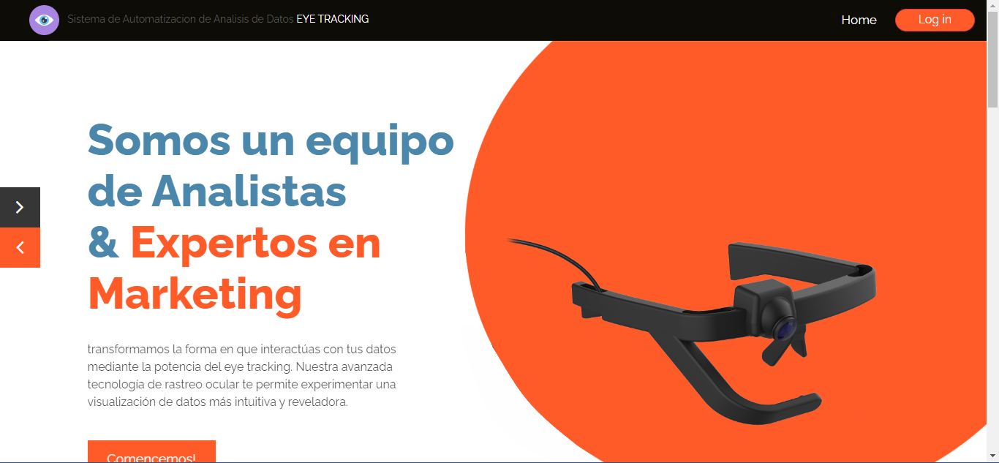

## Inicio de sesión e Ingreso en el sistema

**Nota: Es importante haber solicitado una contraseña al super usuario de acuerdo a tu correo electrónico.**

Para ingresar al sistema, está el botón “iniciar sesión” el cual te redirigirá a la siguiente interfaz

Ilustración Vista Inicio de Sesión

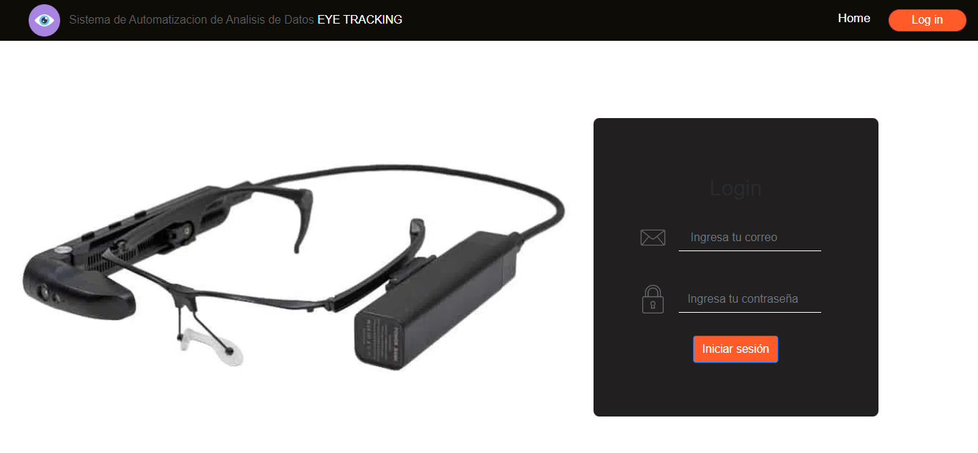

Ilustración Interfaz de datos ingresado - inicio de sesión

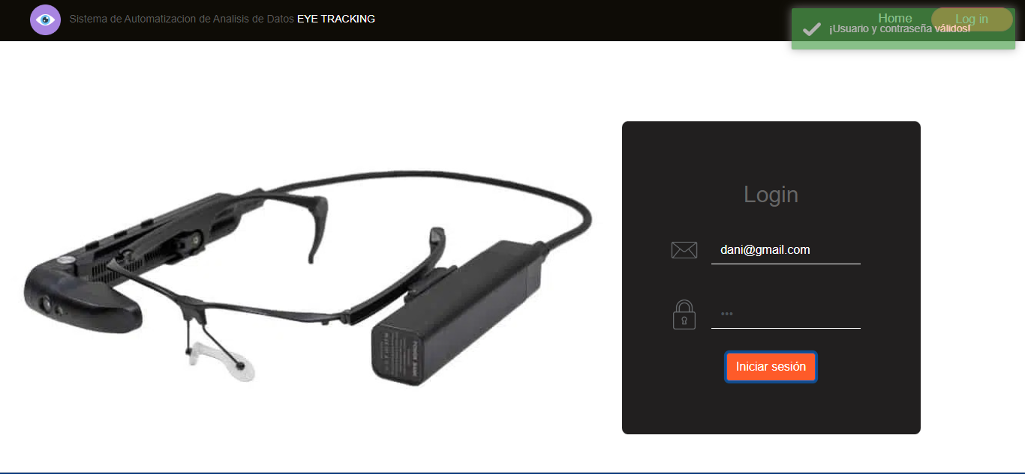

## Configuración de proyecto inicial

Ilustración Inicialización de primer proyecto

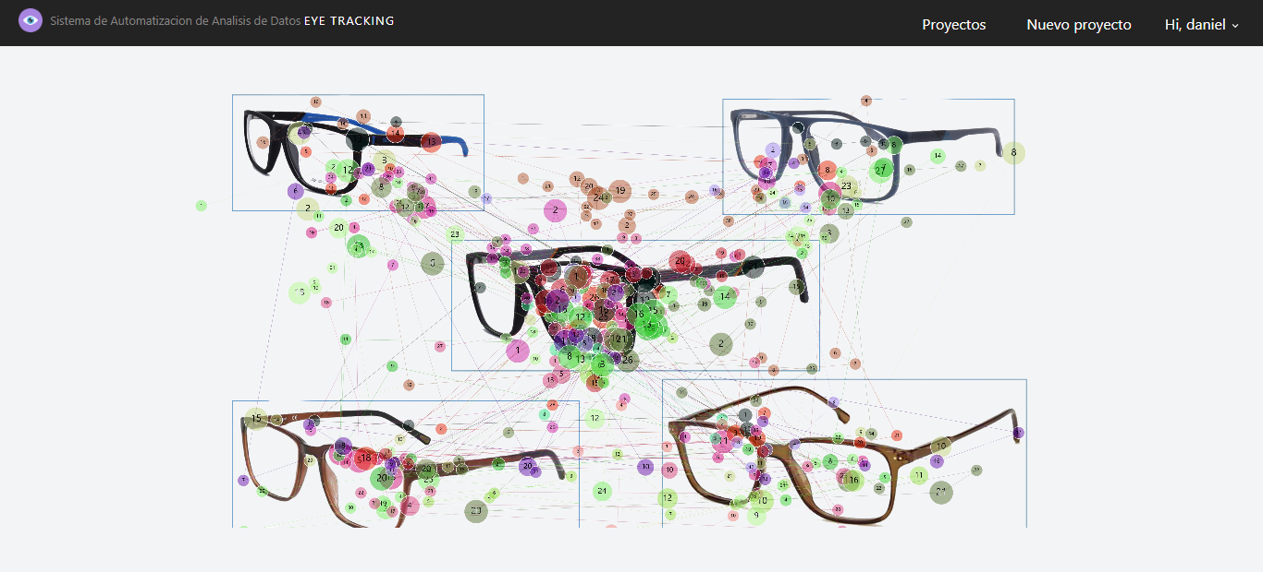

Para crear un nuevo proyecto, presiona la opción “nuevo proyecto” ubicado en el menú superior de la pantalla

Ilustración Opcion nuevo proyecto



Se abrirá la siguiente ventana, para crear un nuevo proyecto es obligatorio ingresar el nombre, y OPCIONAL la descripción de proyecto

Ilustración interfaz crear nuevo proyecto

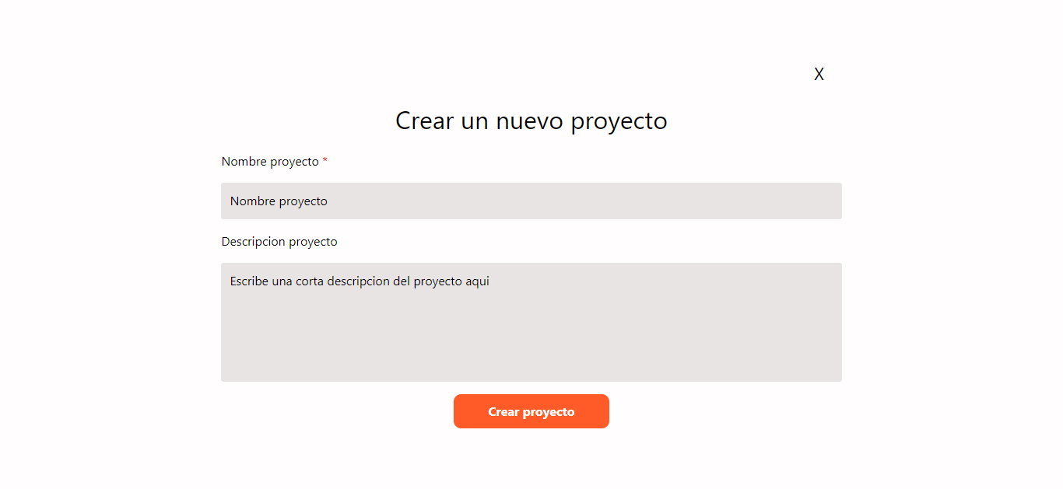

Al terminar de agregar la información del proyecto

Ilustración interfaz crear proyecto con datos

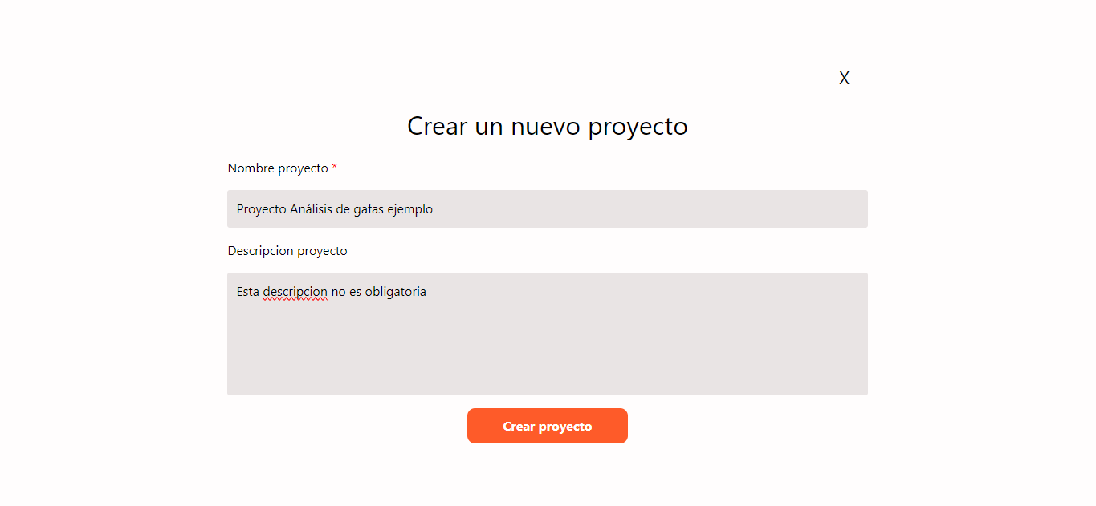

## Carga de archivos

Al presionar el botón “crear proyecto” se creará el proyecto y será redirigido a la interfaz de carga de archivos

Ilustración Interfaz de cargar archivos, sin archivos cargados

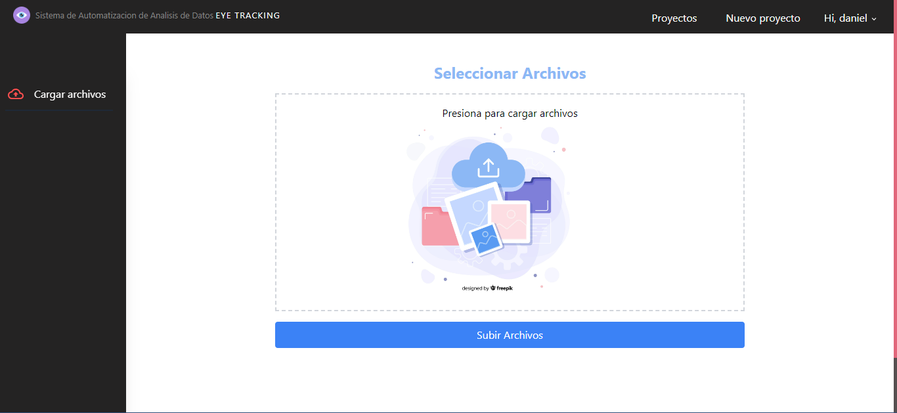

Ubicado en la interfaz de carga de archivos podrá cargar la información del proyecto, archivos tales como archivos Excel, Imágenes y videos

**Nota: para que el proyecto se configure de forma EXITOSA se deben de cargar dos archivos Excel obligatoriamente uno llamado métricas (archivo que contiene todos los participantes y la formación de la pupila izquierda y la pupila derecha) y un archivo llamado interés_e_impacto. las imágenes y videos pueden ser cargadas posteriormente o al mismo tiempo que los archivos.**

Para cargar los archivos se debe presionar en cualquier parte del recuadro, a continuación, se indica el recuadro señalado de color rojo

Ilustración Input de carga de archivos

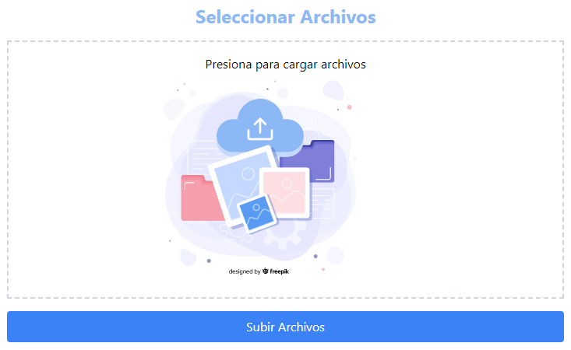

Al presionar el botón de carga, se abrirá una ventana para escoger los archivos y/o imágenes

Ilustración Interfaz carga de archivos, seleccionando archivos

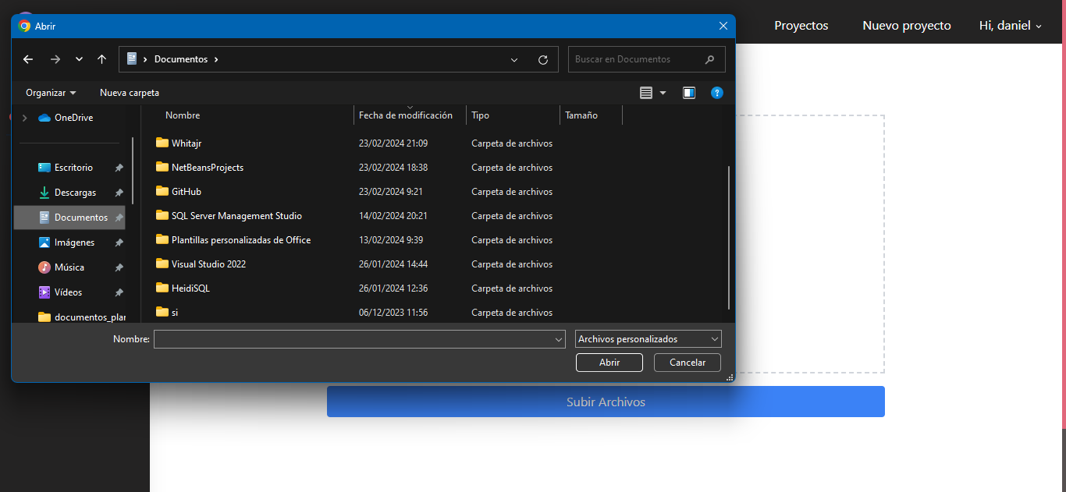

Después de escoger los archivos, se mostrará en la interfaz la lista de los archivos anteriormente seleccionados.

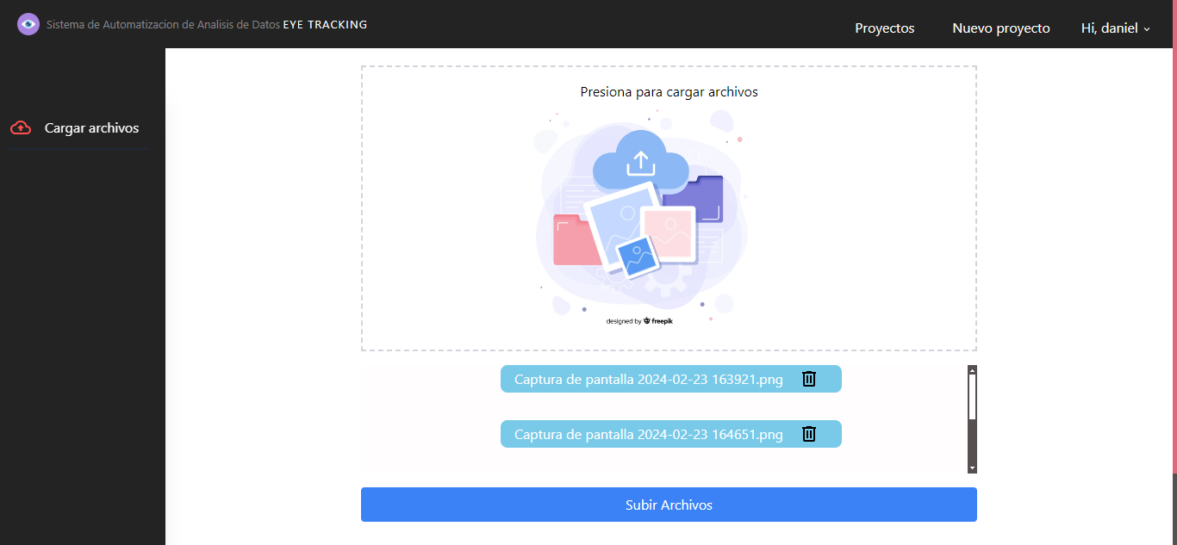

Podrá eliminar de la lista de archivos seleccionados, archivos no deseados en el icono de la papelera al lado derecho de cada ítem, a continuación, se señala el botón para eliminar archivo seleccionado:

Ilustración Archivos seleccionados, eliminar archivo seleccionado

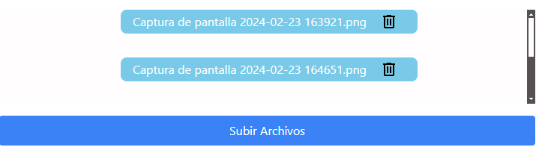

Al presionar el botón “subir archivos” se mostrar una pantalla de carga de archivos, deberá de esperar entre 10 a 15 minutos para la configuración de su proyecto.

Ilustración Pantalla de carga



Al terminar la carga de sus archivos, automáticamente el software deberá de mostrarle la interfaz principal, si ha cargado el proyecto sin imágenes ni videos deberá de mostrar como primera configuración los gráficos del primer participante del análisis.

Ilustración Interfaz Análisis de proyecto

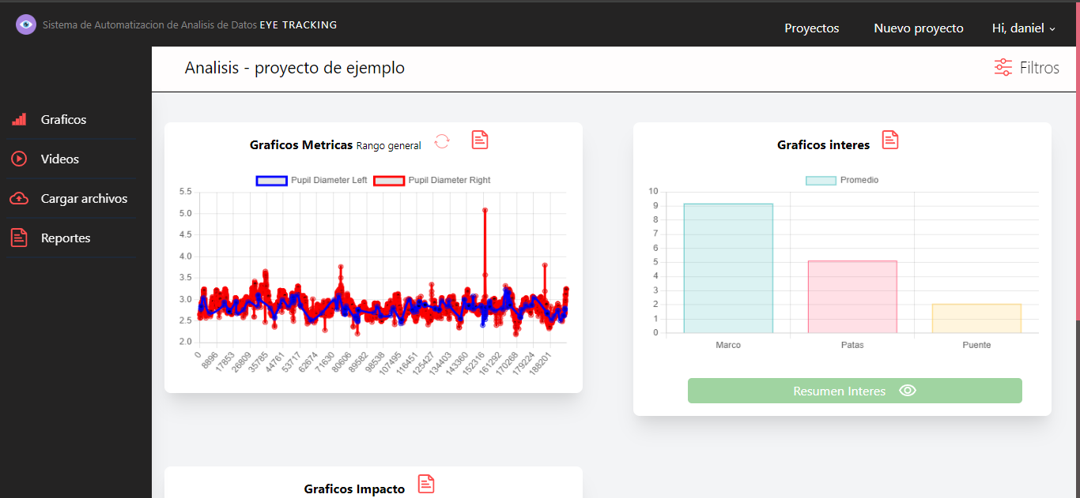

## Filtrado de gráficos

Para Ingresar a las opciones de filtro es importante ubicarnos en relación a las secciones del menú de la parte izquierda de la pantalla, en la opción “Gráficos”, a continuación se señala en el recuadro de color rojo:

Ilustración interfaz graficos



Para abrir las opciones de Filtros, deberá de presionar el botón de Filtros ubicado en la parte superior de la interfaz o presionar la tecla F estando ubicado en la sección de filtros.

Ilustración botón filtros

  
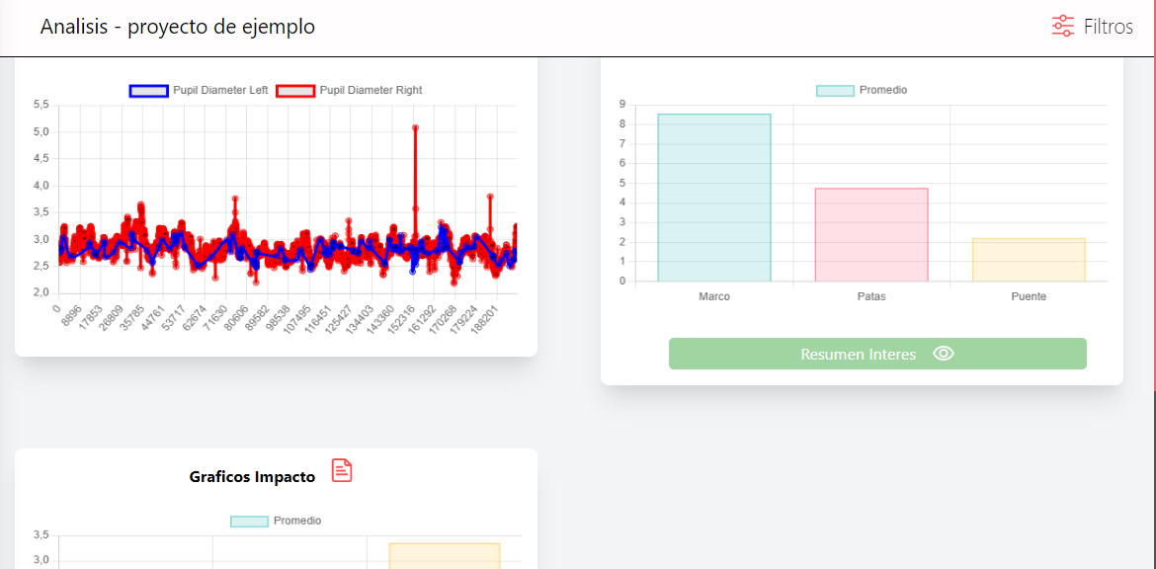

A continuación, se abrirá el siguiente menú, el cual tendrá 3 divisiones, cada uno para cada gráfico,

Gráfico de métricas, gráfico de interés y de impacto.

Ilustración interfaz graficas - métricas

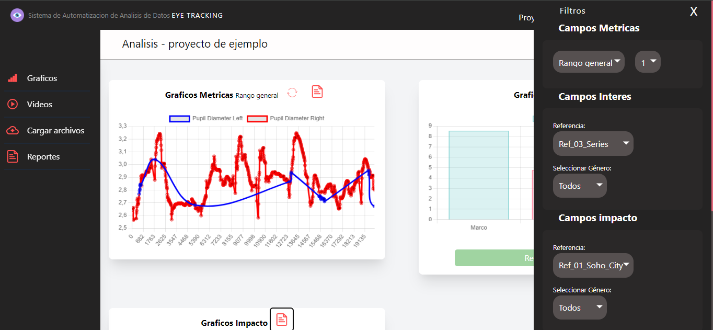

Para realizar el filtro en el gráfico de métricas deberá estar ubicado en la siguiente sección, se mostrar una lista de filtros tales como el rango general, se muestran todas las variaciones del tamaño de la pupila de X participante, por ejemplo asi luce el filtro de rango Puntos medios del participante numero 10

Ilustración Filtros metricas

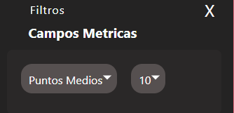

El software deberá de indicar en el grafico lo que estas visualizando, de la siguiente manera, como se señala en el recuadro de color rojo:

Ilustración Interfaz de grafico métricas - filtros

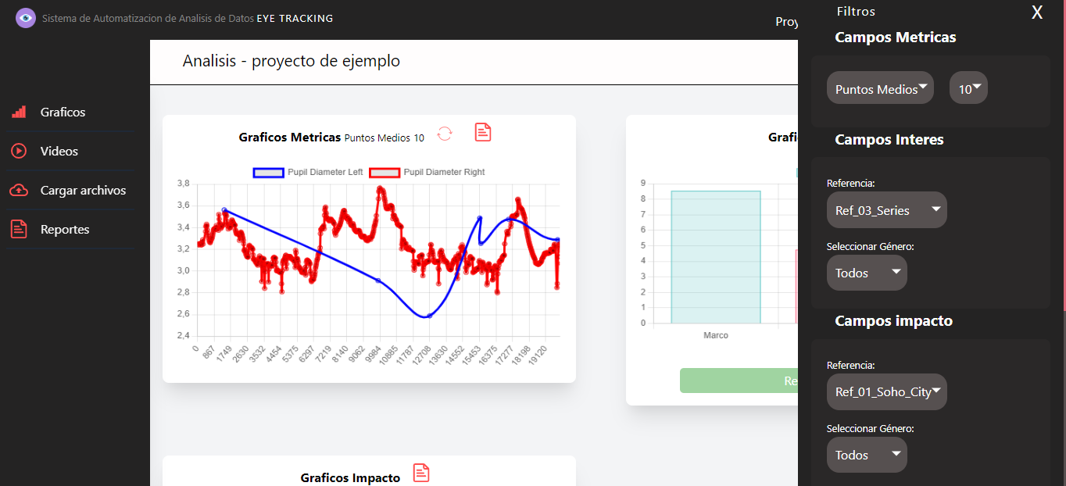

Filtro para gráfico de interés, se mostrarán dos listas, una en la cual se mostrarán las referencias de las gafas registradas para dicho proyecto, y el género en que se puede filtrar deberá de lucir:

Ilustración Filtro grafico interés

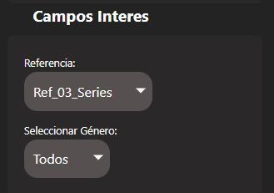

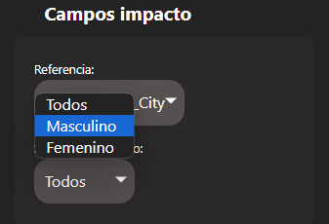Filtro para gráfico de impacto, al igual que en el filtro de grafico de interés se muestra la referencia y filtrado por genero

Ilustración Filtros impacto

## Reportes

Para la generación de reportes es clave mencionar que estaremos ubicados en 2 secciones, sección Gráficos y sección Reportes, ubicados en la parte de la izquierda de la pantalla:

Ilustración Sección Graficos y Reportes

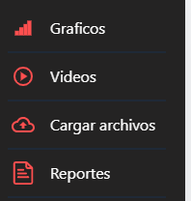

**Nota: para agregar a reportes es importante tener en cuenta que en el momento en que se envía el reporte, el software toma el gráfico y la información en la que se encuentra actualmente configurada**

A continuación, se visualiza cada grafico con su respectivo botón de enviar a reporte

Ilustración Interfaz gráficos, botones enviar a reporte

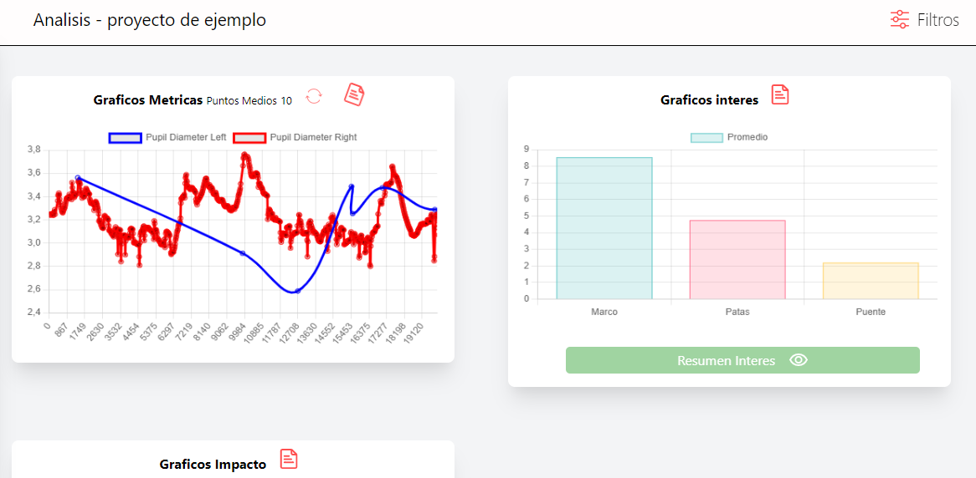

Para enviar a reporte lo que se observa en el grafico métricas, se deberá presionar el siguiente botón:

Ilustración Botón enviar a reporte



Lo cual mostrar el siguiente mensaje en la parte superior derecha de la pantalla con una previsualización de lo que se acaba de enviar a reporte

Ilustración Interfaz gráficas, enviar a reporte

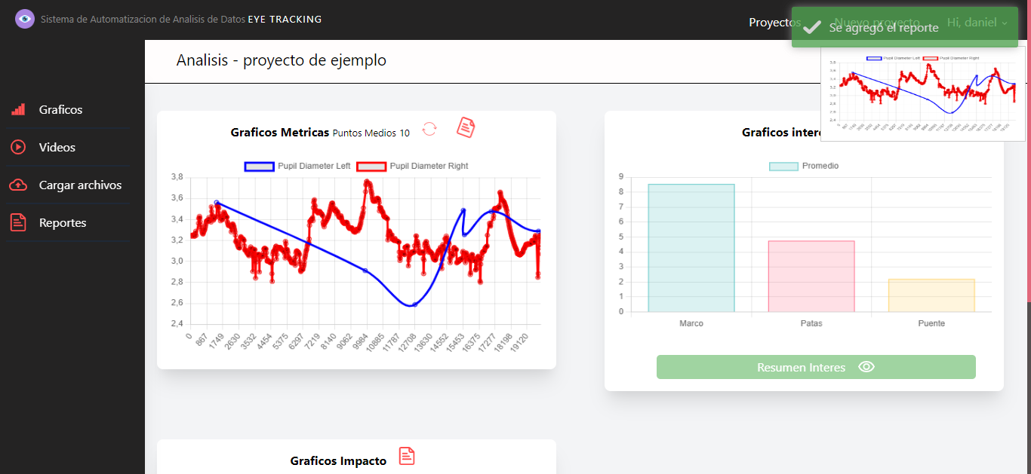

**Nota: se podrá enviar a reportes los graficas que sean necesarios, pero no podrá enviarse 2 veces el mismo contenido, ejemplo al presionar enviar a reporte en grafico métricas:**

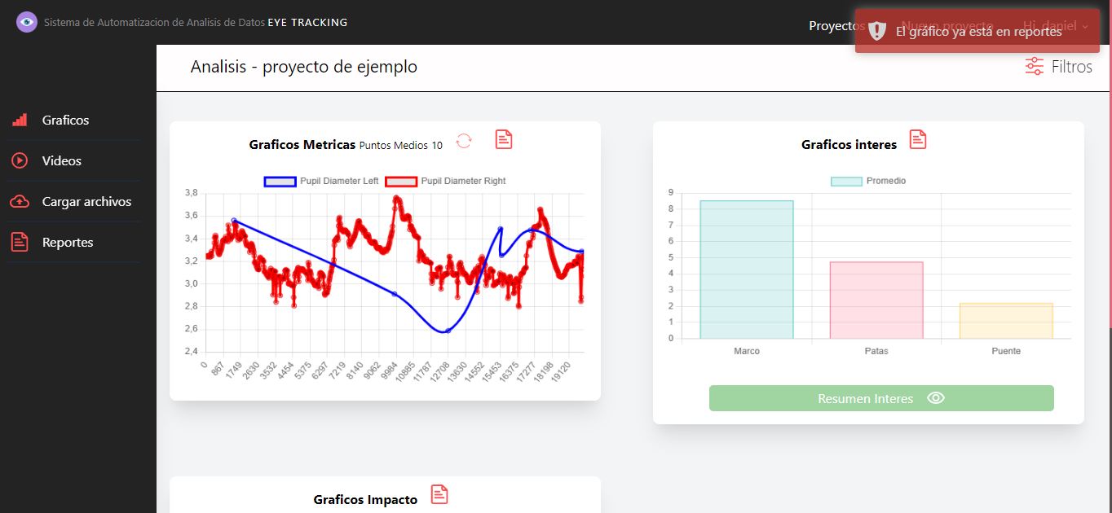

Para gestionar lo que se haya enviado a reportes, se debe trasladar al menú izquierdo de la pantalla en la sección de reportes:

Ilustración menú dasboard, reportes

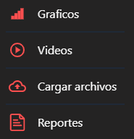

Al presionar reportes, deberá de visualizar lo que ha agregado a reportes, nombre de gráfico y los filtros pre establecidos al momento de haber generado el reporte:

Ilustración Interfaz de reportes

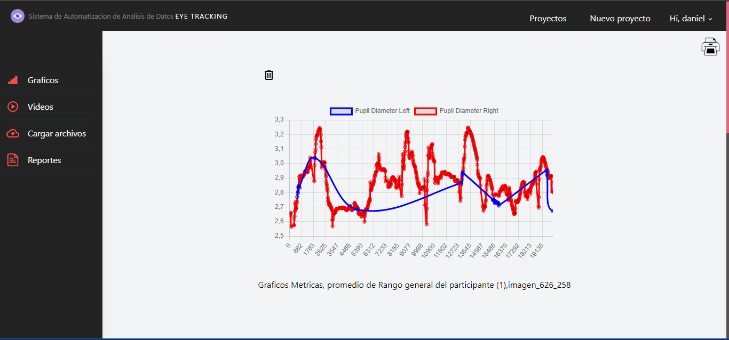

Para eliminar un gráfico enviado a reportes deberá de presionar el siguiente botón señalado en el círculo de color rojo, que estará ubicado en la parte superior izquierda de cada grafico enviado:   
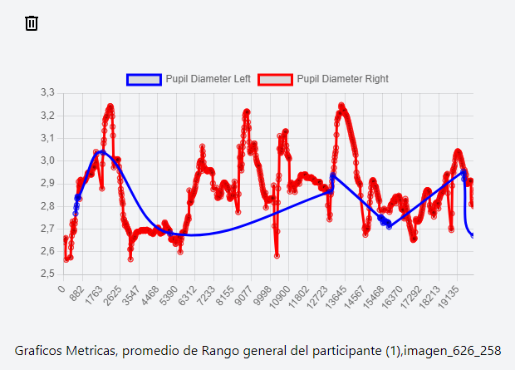

Por último, al haber enviado a reportes los graficas de interés con los filtros de interés por el analista, podrá generar e imprimir dicho reporte, presionando el siguiente botón ubicado en la parte superior derecha de la pantalla, debajo del nombre de perfil:

Ilustración Botón imprimir reporte



Se abrirá el explorador de archivos para guardar el PDF del reporte en la ruta deseada:

Ilustración Guardar Reporte generado

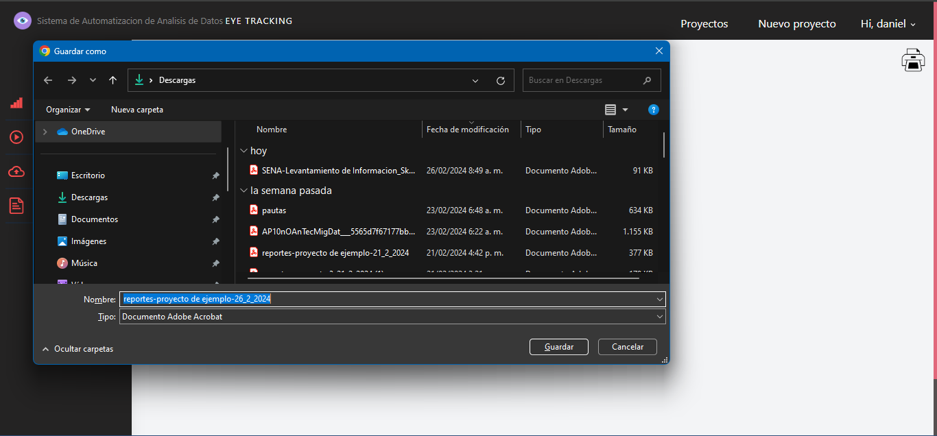

El reporte generado quedará guardado con el nombre del proyecto y fecha de generación y deberá parecer a:

Ilustración Reporte generado

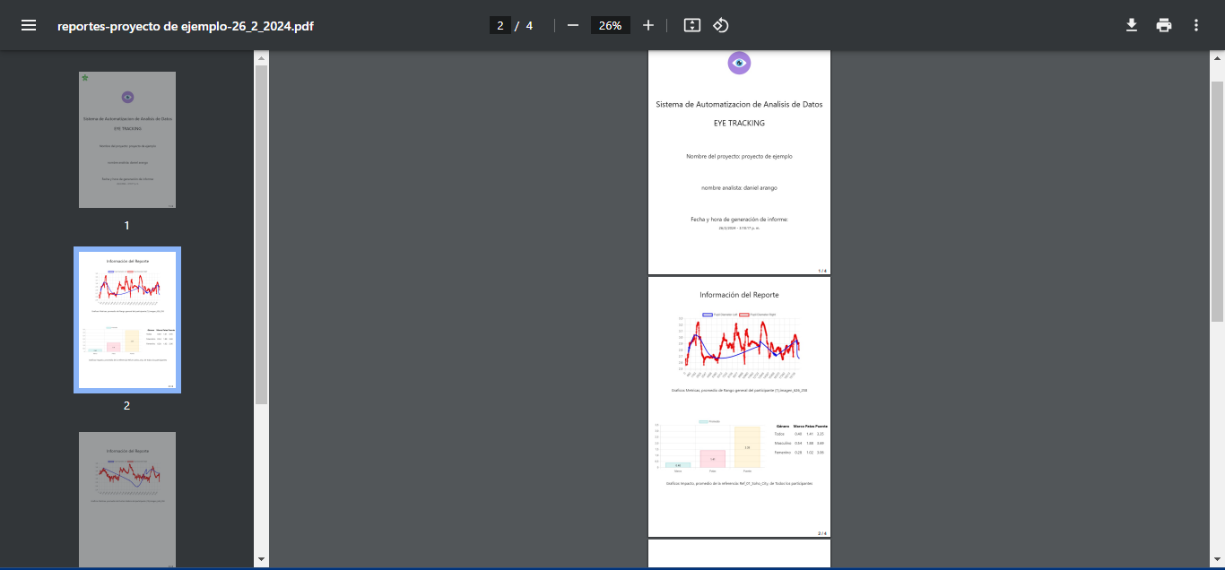

## Carga y visualización de imágenes

Para cargar imágenes, recuerde ingresar a la opción de carga de archivos, ubicada en el menú del Dashboard en la parte izquierda de la pantalla, puede repetir el procedimiento de carga de archivos, cargando solo imágenes

**Nota: podrá cargar solo imágenes, o imágenes y videos, después de haber cargado los archivos Excel**

Ilustración Interfaz carga de archivos - imágenes

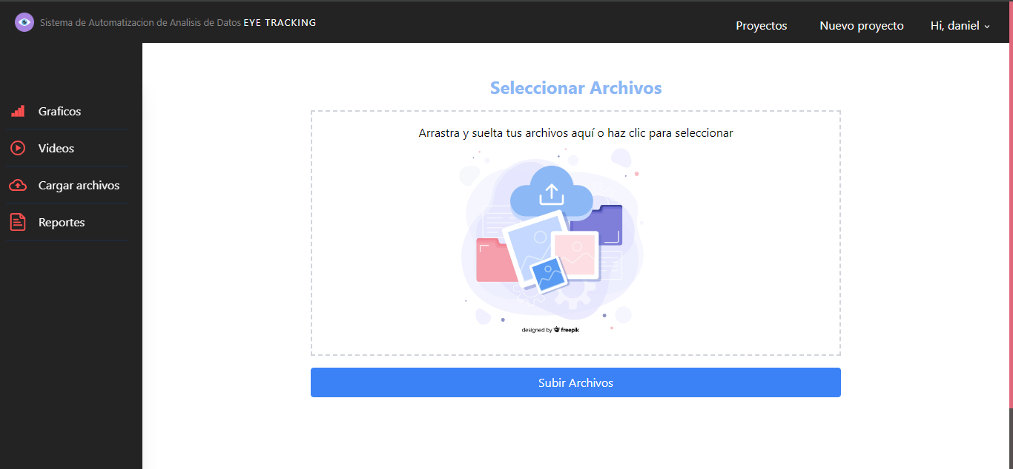

Podrá seleccionar las imágenes

**Nota: recuerde que como se nombren las imágenes, así se mostraran en el software**

Ilustración Interfaz selección de imágenes

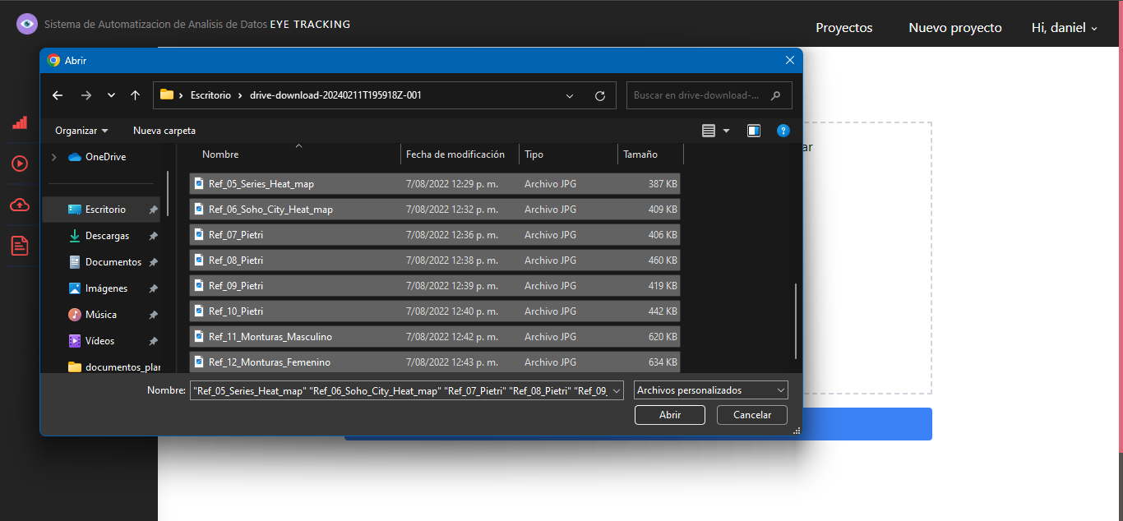

Al presionar en el botón de subir archivos, se deberá mostrar la pantalla de carga y automáticamente recargar la aplicación para mostrar las imágenes previamente cargadas

Ilustración Interfaz de graficas con imágenes cargadas

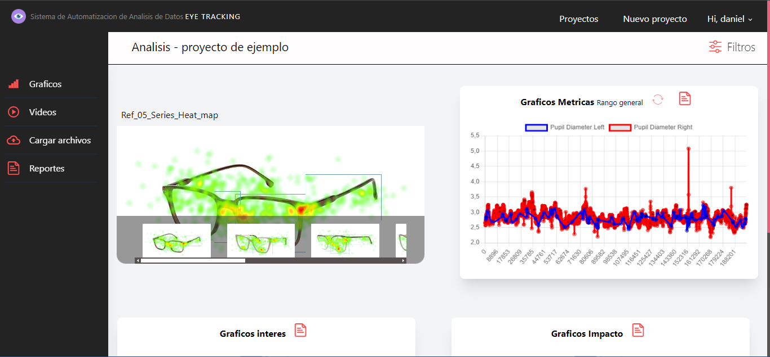

Podrá navegar con el scroll horizontal debajo de la imagen principal, se podrá visualizar cada imagen al presionar en los recuadros mas pequeños

Ilustración Galería de imágenes

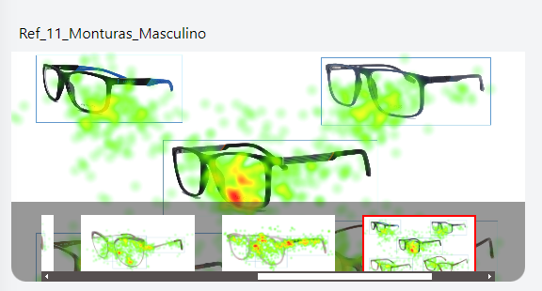

Para obtener una mejor vista de cada imagen podrá presionar sobre dicha imagen en el recuadro principal, señalado en el recuadro rojo:



Se deberá de visualizar de la siguiente manera:

Ilustración Vista de imagen detallada

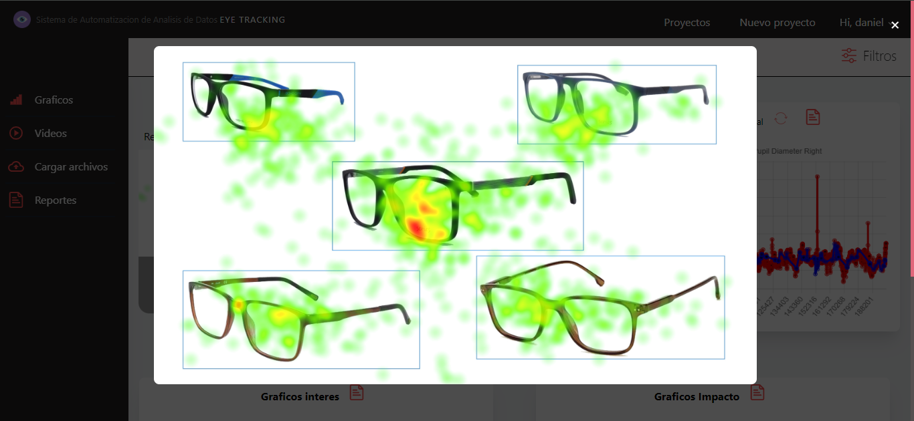

## Carga y visualización de videos

Para cargar videos, es importante estar ubicado en la parte izquierda de la pantalla en el menu del Dashboard, en la opción “cargar archivos”, al presionar la opción se deberá de mostrar la siguiente interfaz

Ilustración - Interfaz de carga de archivos - videos



Al cargar los videos deberá de mostrarse

Ilustración Interfaz carga de archivos - videos seleccionados

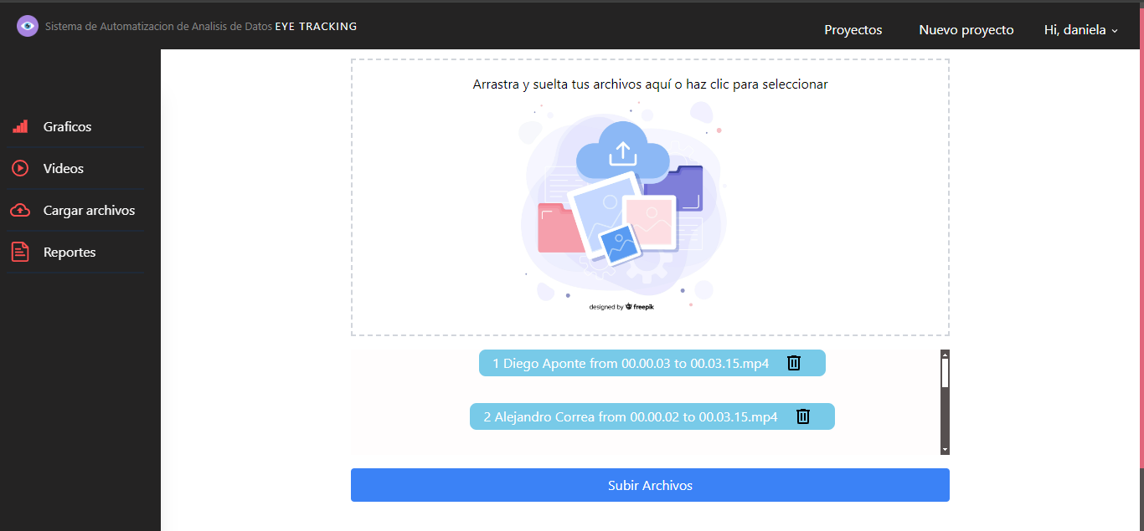

Al presionar en “subir archivos” se deberá de mostrar la interfaz de carga de archivos y automáticamente la aplicación se recarga, deberás de ver algo similar a:

Ilustración Interfaz de gráficos con videos

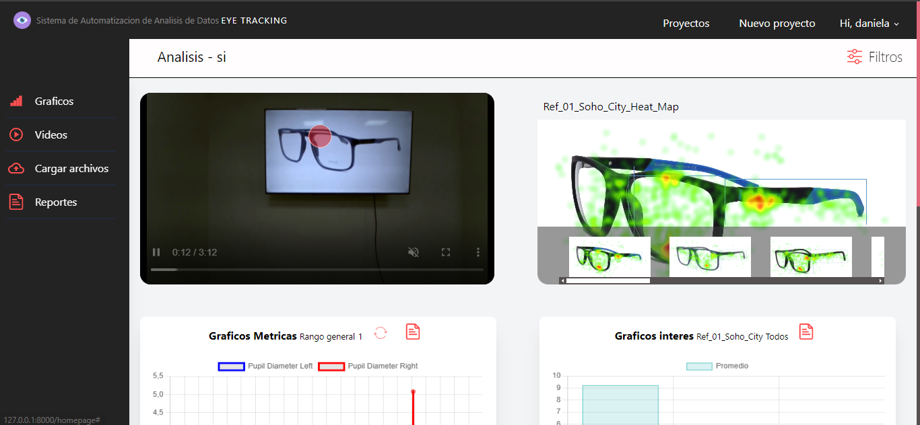

Para poder visualizar los videos que se seleccionar previamente, deberás de dirigirte a las opciones del Dashboard ubicado en la parte izquierda de la pantalla

Ilustración opciones dashboard

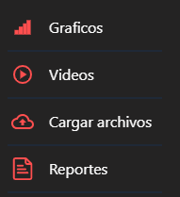

Al presionar en la opción de videos deberemos de ver la interfaz de videos

Ilustración Interfaz de videos

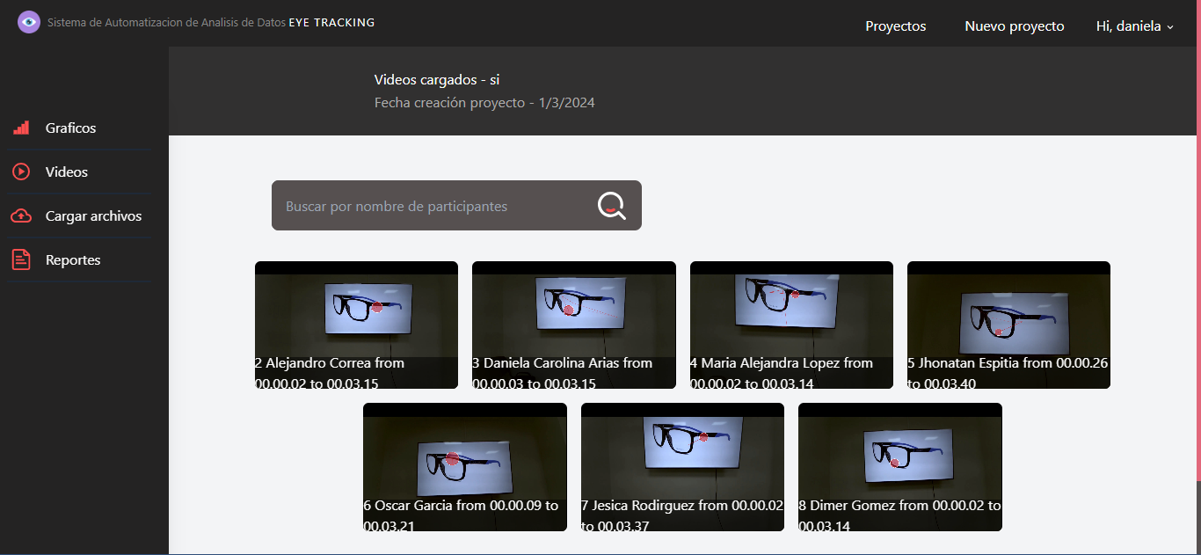

Para hacer una búsqueda, se podrá hacer por medio del numero del participante o por el nombre del participante

Ilustración interfaz de videos - búsqueda

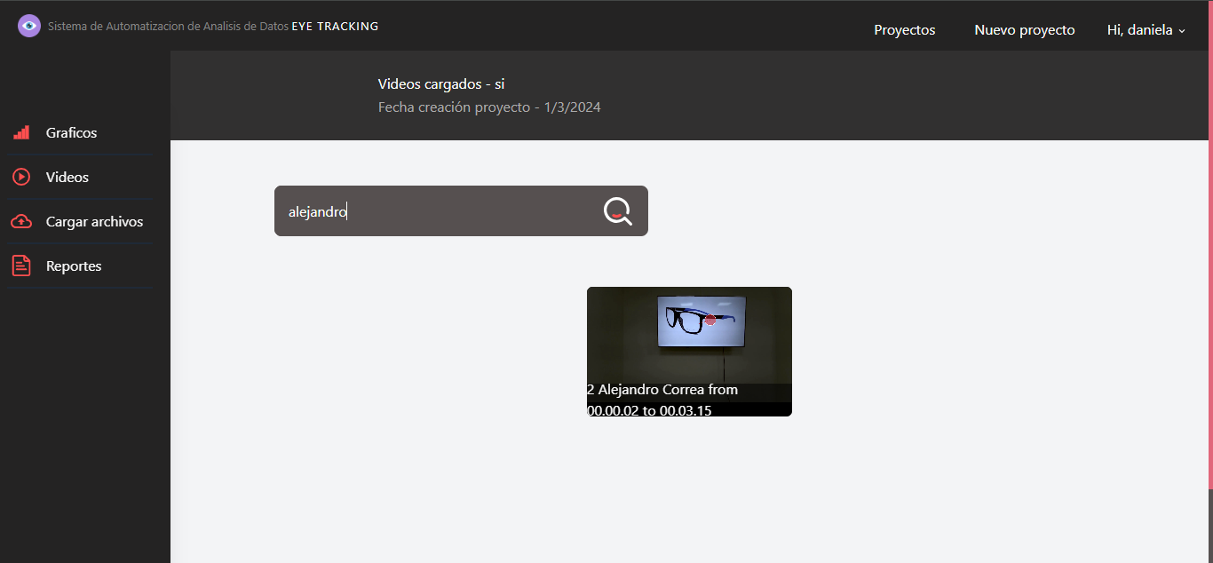

Para visualizar el video deberemos de presionar sobre el video de interés y automáticamente se redirigirá a la vista de gráficos en el reproductor de videos

Ilustración reproducción de video

